администрация МУНИЦИПАЛЬНОГО ОБРАЗОВАНИЯ СОСНОВОБОРСКИЙ ГОРОДСКОЙ ОКРУГ ЛЕНИНГРАДСКОЙ ОБЛАСТИ

постановление

от 29/03/2018 № 735

Об утверждении Порядка предоставления, рассмотрения,
оценки инициативных предложений жителей
территории административного центра
и включения их в муниципальные программы
Сосновоборского городского округа

В соответствии с законом Ленинградской области от 15 января 2018 года № 3-оз «О содействии участию населения в осуществлении местного самоуправления в иных формах на территориях административных центров муниципальных образований Ленинградской области», решением совета депутатов Сосновоборского городского округа от 28 февраля 2018 года № 18 «Об организации участия населения в осуществлении местного самоуправления в иных формах на территории административного центра», в целях развития инфраструктуры муниципального образования, активизации населения в определении приоритетов расходования средств местных бюджетов и поддержки инициативных предложений граждан в решении вопросов местного значения, администрация Сосновоборского городского округа постановляет:
1. Утвердить прилагаемый Порядок предоставления, рассмотрения, оценки инициативных предложений жителей территории административного центра и включения их в муниципальные программы Сосновоборского городского округа.
2. Начальнику пресс-центра администрации разместить настоящее постановление на официальном сайте Сосновоборского городского округа.
3. Начальнику общего отдела администрации обнародовать настоящее постановление на электронном сайте городской газеты «Маяк».
4. Настоящее постановление вступает в силу со дня официального обнародования.
5. Контроль исполнения настоящего распоряжения возложить на первого заместителя главы администрации В.Е.Подрезова.

Глава администрации
Сосновоборского городского округа В.Б.Садовский

Исп. Удовик Г.В.
Тел. 62835; ЛЕ
СОГЛАСОВАНО:

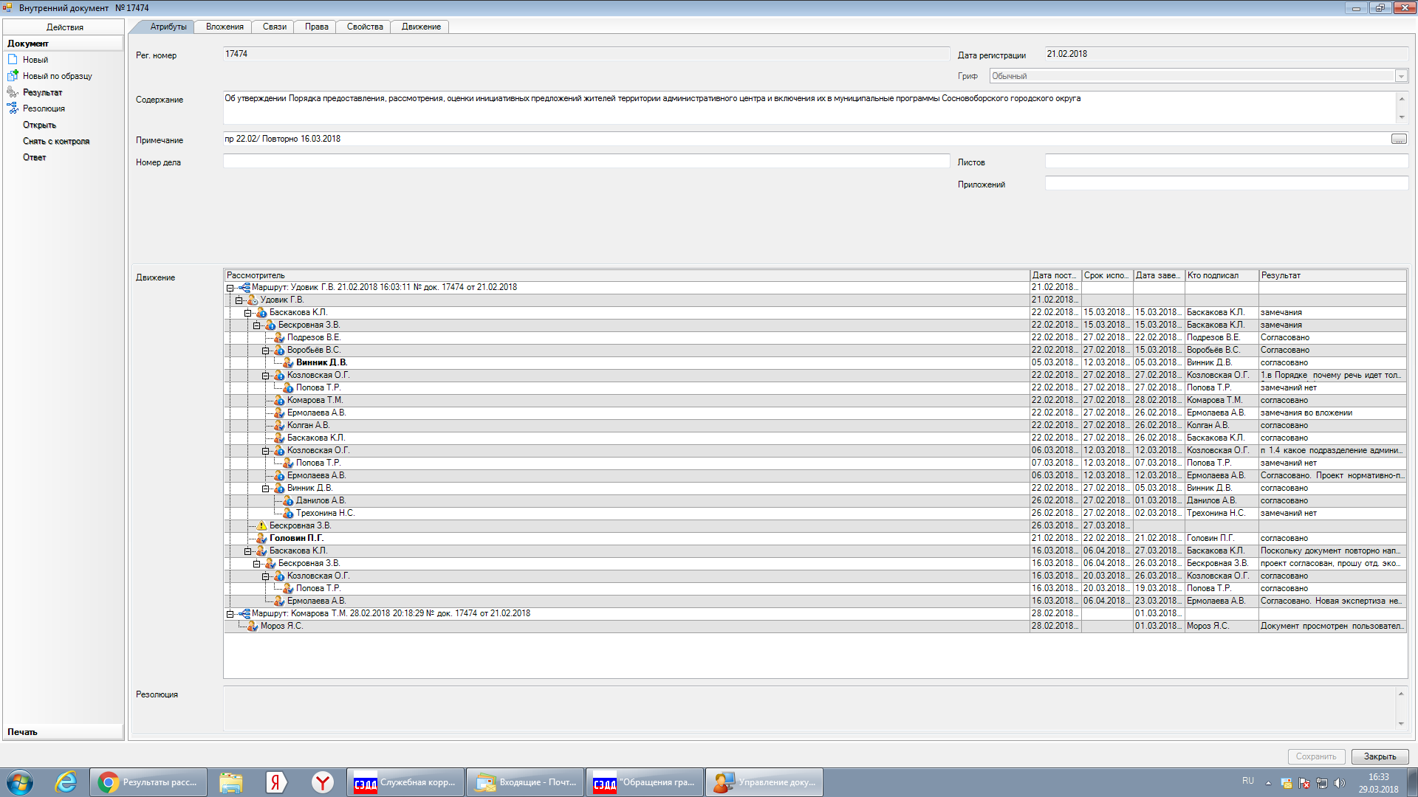

Рассылка:

КФ, КУ ЖКХ,
отдел внешнего благоустройства,
отдел экономического развития,
общий отдел,
Прокуратура

Утвержден
постановлением администрации
Сосновоборского городского округа
от 29/03/2018 № 735

(Приложение)

Порядок
предоставления, рассмотрения, оценки инициативных предложений
жителей территории административного центра и включения их в муниципальные программы Сосновоборского городского округа

1.1. Порядок предоставления, рассмотрения, оценки инициативных предложений жителей территории административного центра и включения их в муниципальные программы Сосновоборского городского округа (далее – Порядок) определяет механизм отбора инициативных предложений жителей территории административного центра (далее – инициативные предложения) и включения их в муниципальные программы.
1.2. Для целей подготовки инициативных предложений для финансирования используются следующие основные понятия:
инициативная комиссия – представители населения, избранные на собрании (конференции) граждан территории административного центра (участники отбора);
инициативные предложения жителей территории административного центра (далее – инициативные предложения, проект/проекты) – предложение (предложения) населения территории административного центра, направленные на развитие объектов общественной инфраструктуры муниципального образования, предназначенных для обеспечения жизнедеятельности населения территории административного центра, создаваемые и (или) используемые в рамках решения вопросов местного значения;
средства на поддержку муниципальных образований – субсидии, предоставляемые из областного бюджета Ленинградской области бюджетам муниципальных образований в целях содействия участию населения в осуществлении местного самоуправления в иных формах на территориях административных центров для софинансирования расходных обязательств, возникающих при осуществлении органами местного самоуправления муниципальных образований полномочий по решению вопросов местного значения, основанных на инициативных предложениях жителей территорий административных центров.
1.3. В качестве инициативных предложений для включения в муниципальную программу (подпрограмму) рекомендуется рассматривать предложение (предложения) жителей территории административного центра, направленные на развитие объектов общественной инфраструктуры муниципального образования, предназначенных для обеспечения жизнедеятельности населения территории административного центра, создаваемые и (или) используемые в рамках решения вопросов местного значения, в том числе по следующим направлениям:
строительство (реконструкция) и ремонт объектов коммунального хозяйства, в том числе объектов водоснабжения (водонапорных башен, водопроводов, приобретение оборудования для обеспечения водоснабжения и т.д.), водоотведения, электроснабжения (электрические сети, объекты уличного освещения и т.д.), теплоснабжения, газоснабжения, объекты сбора твердых коммунальных (бытовых) отходов и мусора;
организация мест массового отдыха населения (организация парков культуры и отдыха);
благоустройство населенных пунктов (озеленение улиц, устройство придомовых территорий, организация детских и игровых площадок и т.д.);
строительство (реконструкция), капитальный и текущий ремонт объектов социально-культурной сферы (домов культуры, школ, детских дошкольных учреждений, объектов физической культуры и спорта (спортивных площадок, стадионов) и т.д.);
строительство (реконструкция), капитальный и текущий ремонт дорог местного значения и сооружений на них;
обеспечение первичных мер пожарной безопасности;
организация мест захоронения.
1.3. Отбор проводится в целях развития инфраструктуры муниципального образования, активизации населения в определении приоритетов расходования средств местных бюджетов и поддержке инициативных предложений граждан в решении вопросов местного значения.
1.4. Организатором отбора является отдел экономического развития администрации муниципального образования Сосновоборский городской округ Ленинградской области (далее – организатор отбора).

2. Условия включения инициативных предложений
в муниципальную программу

2.1. Основные условия для включения инициативных предложений (проектов) в муниципальную программу:
1) проект направлен на решение вопросов местного значения с учетом положений федерального и регионального законодательства;
2) имущество (земельные участки), предназначенное для реализации проекта, должно находиться и/или быть оформлено в муниципальную собственность;
3) реализация проекта осуществляется в рамках одного календарного года;
4) гарантии об обеспечении участия граждан и юридических лиц в реализации проекта ((финансового и (или) трудового, и (или) материально-технического участия);
5) наличие средств софинансирования в бюджете муниципального образования.
2.2. Субсидии могут выделяться только на проекты, по которым не предусмотрено финансирование за счет других направлений расходов регионального и (или) местного бюджета.

3. Порядок проведения отбора инициативных предложений жителей
для включения в муниципальную программу

3.1. Организатор отбора:
3.1.1. Обеспечивает организацию и проведение собраний (конференций граждан) по определению инициативных предложений, формирование рабочей группы по отбору инициативных предложений жителей для включения в муниципальную программу (далее – рабочая группа) в составе:
- первый заместитель главы администрации – руководитель рабочей группы;
- начальник отдела экономического развития администрации – заместитель руководителя рабочей группы;
- руководители отраслевых (функциональных) органов администрации по направлениям работы, соответствующим поданным инициативным предложениям;
- члены инициативной комиссии, сформированной на территории административного центра.
3.1.2. Определяет дату проведения отбора.
3.1.3. Готовит извещение о проведении отбора и публикует соответствующее сообщение на официальном сайте.
3.1.4. Обеспечивает прием, учет и хранение поступивших документов и материалов к ним от участников отбора (инициативной комиссии).
3.1.5. Осуществляет техническое обеспечение деятельности рабочей группы.
3.1.6. Организует заседание рабочей группы по окончании приема заявок на участие в отборе.
3.1.7. Доводит до сведения участников отбора его результаты.
3.2. Для участия в отборе участники направляют в администрацию в срок, указанный в извещении, следующие документы:
- решения собрания (конференции) граждан территории административного центра об избрании инициативной комиссии (протоколы);
- решения инициативной комиссии об избрании председателя (протоколы);
- протоколы собраний (конференций) граждан территории административного центра и заседаний инициативной комиссии или протоколы заседаний инициативной комиссии с участием населения территории административного центра, содержащие инициативные предложения с указанием адресов их реализации;
- протоколы собраний (конференций) граждан территории административного центра и заседаний инициативной комиссии или протоколы заседаний инициативной комиссии с участием населения территории административного центра об определении видов участия граждан в реализации инициативных предложений – финансового и (или) трудового, и (или) материально-технического участия населения, юридических лиц (индивидуальных предпринимателей);
- реестры подписей жителей в поддержку инициативных предложений.
3.3. Решение по отбору инициативных предложений для включения в муниципальную программу принимается членами рабочей группы голосованием и оформляется протоколом, подписываемым руководителем рабочей группы, либо его заместителем. По окончании голосования рабочая группа, оценивая поданные голоса за каждое инициативное предложение, определяет инициативные предложения, подлежащие включению в муниципальную программу.
3.3.1. В протоколе указываются:
- лица, принявшие участие в заседании рабочей группы;
- информация об оценках инициативных предложений участников отбора.
3.3.2. В случае если по результатам оценки несколько инициативных предложений набрали одинаковое количество голосов, преимущество имеют те, в которых предусмотрены наибольшие уровни внебюджетного участия граждан и (или) юридических лиц, а также получившие наибольшее количество голосов на собраниях (конференциях) граждан.
3.3.3. Информация о результатах отбора подлежит размещению на официальном сайте администрации.

4. Включение инициативных предложений в муниципальную программу

4.1. Инициативные предложения включаются в муниципальные программы путем внесения изменений в действующие муниципальные программы в соответствии с Порядком разработки, реализации и оценки эффективности муниципальных программ Сосновоборского городского округа, утвержденным постановлением администрации округа от 02.09.2013 № 2221 (с последующими изменениями).

5. Разработка проектов

5.1. После принятия решения об отборе инициативных предложений для включения в муниципальную программу, организатор отбора обеспечивает подготовку пакета документов (в том числе, запрашивая у участников отбора, инициативные предложения которых признаны победителями) для участия в конкурсном отборе проектов на предоставление субсидий из областного бюджета Ленинградской области бюджетам муниципальных образований Ленинградской области на реализацию закона Ленинградской области от 15 января 2018 года № 3-оз «О содействии участию населения в осуществлении местного самоуправления в иных формах на территориях административных центров муниципальных образований Ленинградской области» (далее – региональный конкурсный отбор).
5.2. Организатор отбора обеспечивает направление пакета документов для участия в региональном конкурсном отборе в сроки, установленные нормативными правовыми актами, принятыми в целях реализации закона Ленинградской области от 15 января 2018 года № 3-оз «О содействии участию населения в осуществлении местного самоуправления в иных формах на территориях административных центров муниципальных образований Ленинградской области».

6. Контроль реализации инициативных предложений

6.1. Порядок осуществления контроля реализации инициативных предложений установлен решением совета депутатов Сосновоборского городского округа от 28.02.2018 № 18 «Об организации участия населения в осуществлении местного самоуправления в иных формах на территории административного центра».

